Министерство науки и высшего образования Российской Федерации
Лысьвенский филиал федерального государственного бюджетного образовательного учреждение высшего образования
«Пермский национальный исследовательский политехнический университет»
(ЛФ ПНИПУ)

Факультет высшего образования
Направление13.03.02Электроэнергетика и электротехника
Кафедра «Общенаучных дисциплин»

Зав.кафедрой ОНД
___________Е.Н.Хаматнурова
«___» ___________ 2019 г.

ВЫПУСКНАЯ КВАЛИФИКАЦИОННАЯ РАБОТА

На тему: Модернизация автоматизированного узла учета и контроля энергоресурсов промышленных предприятий на примере ООО «Лысьватеплоэнерго»

Студент_________Гашев Дмитрий Владимирович

Состав выпускной квалификационной работы:
1. Пояснительная записка на __ стр.
2. Графическая часть на ____ листах.

Руководитель выпускной квалификационной работы
__________________________ (И.О. Фамилия)

Лысьва, 2019
Содержание
Введение…………………………………………………………………………...3
Раздел теоретического изучения контроля и учета энергоресурсов…..............5
Описание методов энергосбережения…………………………………………...5
Автоматизация контроля и учета потребляемых ресурсов как способ энергосбережения…………………………………………………………………9
Выводы…………………………………………………………………………...13
Исследовательский раздел………………………………………………………14
Выбор и обоснование технических средств автоматической системы контроля, учета и регулирования отопления…………………………………..14
Выбор счетчиков, датчиков и исполняющего механизма…………………….15
Выбор блока преобразования каналов связи и счетных устройств их принцип работы…………………………………………………………………………
Выбор контроллера регулирования исполняющим механизмом…………..
Виды регулирования контроллера…………………………………………..

ВВЕДЕНИЕ

Каждое предприятие или организация во время производства либо при другом виде деятельности, например, предложение услуг, использует те или иные энергоресурсы. И соответственно, они должны оплачивать потребляемые ими энергоресурсы. Стоимость потребляемых предприятиями, учреждениями таких энергоресурсов, как электроэнергия, горячее и холодное водоснабжение, газоснабжение, и т.д. возрастает из года в год, все выше и выше. Поэтому проблема экономии объёмов потребляемых энергоносителей все более остро возникает на предприятиях. То есть актуальность темы видна наглядно в том, чтобы сократить до минимума перерасход энергоресурсов и повысить энергоэффективность предприятия с возможностью мониторинга и регулирования. О данной проблеме энергоресурсов был выпущен Федеральный закон от 23 ноября 2009 г. N 261-ФЗ "Об энергосбережении и о повышении энергетической эффективности, и о внесении изменений в отдельные законодательные акты Российской Федерации".Настоящий Федеральный закон регулирует отношения по энергосбережению и повышению энергетической эффективности. А целью настоящего Федерального закона является создание правовых, экономических и организационных основ стимулирования энергосбережения и повышения энергетической эффективности. Таким образом в потреблении, передачи и производстве энергоресурсов заинтересованы не только предприятия и частные лица, но и правительство. А выработка энергоресурсов, как и выпуск любой продукции имеет себе стоимость и имеет тарификацию. Именно поэтомуважно,чтобы выработанные мощности дошли до потребителя с наиболее меньшими потерями, а потребитель мог эффективнее использовать полученную энергию.

Для получения максимальной экономии потребляемых ресурсов надо вести жесткий контроль и учет за объёмом полученных, израсходованных ресурсов.

Объектом исследования будет автоматизация потребления отопления и горячего водоснабжения на промышленном предприятии.

Предмет - узел учета и контроля отопления и горячего водоснабжения
Цель - Модернизация автоматизированного узла учета и контроля отопления и горячего водоснабжения промышленного предприятия.

Задачи:
- Изучить методы контроля и учета на примере предприятий
- Выбрать и сравнить исполняющих механизмов, датчиков и модулей управления.
- Разработать электрическую схему узла.

В данной выпускной квалификационной работе в исследовательской части будет описана проблема экономии потребляемых ресурсов на предприятиях, а так - же методы их экономии. Будет произведены выбор и обоснование выбора технических средств для автоматизированной системы контроля и учета. Кроме этого нашей основной задачей является регулирования потребления энергоресурсов в автономном режиме в зависимости от внешних и внутренних факторов.

Значимость автоматизированных узлов учета энергоресурсов заключается в том, что:
- Позволит расходовать энергоресурсы эффективнее и экономнее.
- Контроль потребление и регулирования происходит в автоматическом режиме
- Возможность дистанционного контроля потребления

Учитывая приведенные нами пункты значимости, мы сможем сократить нежелательный перерасход без потерь КПД, облегчить контроль потребления и использовать энергоресурс эффективней значит и экономнее.

- Раздел теоретического изучения контроля и учета энергоресурсов

    - Описание методов энергосбережения
автоматизированный контроль учет электропотребление
В настоящее время работы по энергосбережению ведутся по следующим направлениям:
- увеличение эффективности энергопотребления процесса;
- экономия энергоресурсов.

При увеличении эффективности производственного процесса достигается путем оптимизации производственных процессов. Под оптимизацией производственных процессов в каждом случае понимаются разные методы, например, под оптимизацией можно понимать, как модернизация оборудования, или усовершенствование производственного процесса, но в целом понятие оптимизация приходит к одному: это сокращение издержек производства, рост качества изготавливаемой продукции и увеличение объёмов продукции. Здесь можно ввести такое понятие как энергоемкость производства - количество энергии, затраченное на производство единицы продукции.
Рассматривая вопрос экономии энергоресурсов нужно понимать определение энергосбережения.
Режим энергосбережения – это система, при котором достигается максимальное снижение потерь энергии при доставке энергии к ее конечному потребителю, а также система потребления энергоресурсов.
В то же время нужно учитывать, что энергоэффективность и энергосбережение ключевые понятия обеспечения эффективности, как предприятия, так и государства в целом. При этом именно промышленность первая пожинает плоды нерационального использования ресурсов, что отрицательно сказывается на себестоимости производства. Так, любое производство строится на балансе доходов и издержек производства (постоянных и переменных), в число которых непременно входят затраты на потребляемую энергию — будь то тепловая, электрическая или любая другая. И чем они меньше, тем лучше для предприятия.

Возьмем для примера, завод, который имеет большую территорию. На его территории расставлены цеха, производственные и иные помещения, необходимые для работы предприятия. Если где-то в трубопроводе (между цехами), идет утечка воды в труднодоступном месте, то есть большая вероятность того, что с этого места утечки вода может течь достаточно долгое время, пока не обнаружат это. Рассматривая это со стороны получаемых ресурсов – организация должна оплачивать и эти кубометры просто вылитой воды. Эти расходы можно избежать, если бы измерялся объём поступающей на территорию предприятия воды и воды, использованной в каждом цеху отдельно, обычным сравнением полученных и потребленных объёмов.
С этого примера можно понять тот факт, что на каждом предприятии необходимо контролировать расходы потребляемых ресурсов для достижения наибольшего дохода от производства.
На предприятиях используется ряд эффективных способов для экономии электроэнергии. Основные из них:
- модернизация оборудования;
- применение энергосберегающих технологий;
- уменьшение потерь электроэнергии в системах электроснабжения;
- регулирование режимов работы оборудования;
- улучшение качества электроэнергии.
В промышленности можно применить очень много способов энергосбережения. Энергия и деньги — это две важные мотивации на пути к энергосбережению. Если доступ к энергии имеет лимит, то это дополнительная мотивация к экономии, например, лимитирование на использование электричества, после достижения которого цена за объём электроэнергии возрастает.

Системы отопления
Чтобы добиться стабильной экономии ресурсов при использовании системы отопления на любом предприятии, необходимо выполнить несколько основных условий. Экономия ресурсов начинается с анализа энергоносителя.
- Первым этапом модернизации отопительной системы будет повышение коэффициента полезного действия. Наблюдения и сравнения узлов учета показывают, что нужно максимально автоматизировать производственный процесс. Ручное управление никогда не сравнится с автоматическими приборами, которые почти мгновенно реагируют на любые отклонения в работе системы.
- Во-вторых обеспечение качественной передачи тепла из цеха в цех. Чем меньше потерь тепла в трубопроводе, тем эффективней и экономнее функционирует отопление. Экономия на обслуживании трубопроводов и узлов учета в расчете на уменьшение финансовых затрат в этом вопросе — может привести к выходу из строя систем регулирования, приборов учета, а такжек утечкам, которые могут быть скрыты и не провялятся длительный период.
К основным способам экономии относят:
- обеспечение надёжной теплоизоляции, достигающееся в первую очередь защитой от холода наружных коммуникаций (теплотрасс) и помещений в целом — экономия от 15 до 20%;
- установка учётных приборов энергосбережения, обеспечивающая экономию до 30%;
- использование новых коммуникаций приносит экономию в 10-15%.

Системы водоснабжения
Следует отметить, что потребление водных ресурсов в промышленности достигает всего 22-25%. Для сельского хозяйства эта цифра больше примерно в три раза. Но это не значит, что к водопроводной системе на предприятиях можно относиться халатно.
Экономия воды, прежде всего, включает не только снижение объёмов потребления, но и обеспечение безопасности предприятия для окружающей среды. Все хорошо знают, насколько часто промышленные отходы попадают в грунтовые воды, а оттуда проникают в городские водопроводы, колодцы и скважины с питьевой водой. Изношенность сетей водоснабжения — настоящая катастрофа для окружающей среды.
На эту проблему и нужно ориентироваться в первую очередь при внедрении энергосберегающих технологий.
К основным способам экономии относят:
- своевременный ремонт и реконструкция трубопроводов — 20-30% экономии водных ресурсов;
- установка современного сантехнического оборудования (кранов, смесителей, замен устаревших труб) в подсобных помещениях — от 20% экономии.
- установка приборов учёта — счётчики сокращают потребление до 40%;
- внедрение систем оборотного водоснабжения, в которых вода используется для охлаждения оборудования повторно — до 30-40%.

Результаты внедрения энергосберегающих решений
Использование перечисленных методов и способов, особенно их целенаправленная работа по энергосбережению — значительно снижает расходную часть бюджета предприятия, касающуюся оплаты потребленных ресурсов.
Кроме того, во время оптимизации энергопотребления произойдетзамена устаревшего оборудование более новым и экономным.
Эффективность работы современного оборудования очень высокая — это повышает общую производительность вашего предприятия, понижает себестоимость продукции и улучшает ее качество.
Такой кумулятивный эффект крайне положительно сказывается на общей рентабельности производства. Это доказано повсеместным внедрением политики энергосбережения в производствах Западной Европы и США, странах Юго-Восточной Азии.

    - Автоматизация контроля и учета потребляемых ресурсов как способ энергосбережения

Как говорилось выше, целенаправленная работа по энергосбережению, приводит к уменьшению затрат предприятия на оплату ресурсов. А если хотя бы частично автоматизировать процессы учета и регулирования ресурсов что мы получим? Предположим, на предприятии одни цеха работают строго в интервале определенного времени, и в данных цехах нет оборудования, которое должно постоянно работать, то этот цех можно отключать полностью от потребления электроэнергии, не учитывая охранную и пожарную системы.
Для реализации этого внедрения давайте изучим работу автоматизации более углубленно.
Автоматизированная система контроля и учета потребляемых ресурсов (сокращенно АСКУ) направлена для контроля и учета потребляемого количества электрической энергии, тепловой энергии и теплоносителя, холодной и горячей воды, природного газа, а также о потреблении иных ресурсов, при подключении соответствующих счетчиков и датчиков. Так же в возможности АСКУ включена функция автоматического сбора, накопления, обработки, хранения, отображения и передачи данных о потреблении энергоресурсов в диспетчерские и расчетные центры, с целью произведения расчетов, анализа и последующей выработки эффективной политики расходования ресурсов, используемых на предприятии.
АСКУ можно применять практически во многих сферах:
  - В сфере ЖКХ возможно вести контроль потребление ресурсов как в рамках отдельных домов, так и в границах определенного района.
  - В сфере производственных предприятий и заводов для контроля потребляемых как энергоресурсов, так же для контроля специфических расходуемых ресурсов, используемых при производстве продуктов производства.
Экономическая эффективность использования АСКУ:
- Расчет, потребляемых ресурсов строго в соответствии с реальным объемом их потребления;
- комплексный учет потребляемых ресурсов и контроль их параметров;
- контроль потребления всех потребляемых ресурсов на объектах учета по заданным временным интервалам: относительно лимитов, технологических ограничений мощности, давления, расхода и температуры;
- сигнализация цветом и звуком об отклонениях контролируемых величин от допустимого диапазона значений с целью принятия оперативных решений.
Состав АСКУ:
- счетчики потребляемых ресурсов, такие как, электронные энергосчетчики, оснащенные импульсным телеметрическим выходом или цифровым выходом счетчики холодной и горячей воды, счетчики активной и реактивной электроэнергии, в том числе трансформаторного включения, теплосчетчики, счетчики газа, измерительные комплексы газа,тепловычеслители, устройства подсчета количества и объёмов ресурсов, предназначенных для изготовления продуктов производстванапример весовой контроль на въезде на склад и на выезде со склада определенного типа ресурсов, исходя из которых, можно подсчитывать объём хранящихся на складе ресурсов;
- исполнительные механизмы, для электроэнергетической сферы – ключи, реле для отключения или включения определенных цепей; для водоснабжения – краны для отключения и включения подачи воды и теплоснабжения; ключи и переключатели для отключения и включения газоснабжения и так далее;
- модуль сбора информации с датчиков (счетчиков) и передачи этой информации на серверное оборудование, а также для приема управляющих команд от сервера (АРМ) и передачи данных команд в соответствующие исполнительные механизмы для их дальнейшего выполнения. Здесь так же идет привязка показаний с датчиков к времени, когда были получены данные от счетчиков;
- Дополнительные вспомогательные устройства, предназначенные для передачи информации в различных местах: преобразователи, усилители, ретрансляторы, блоки питания и другие, данное оборудование используется только по нужде – при определенных условиях;
- сервер, или АРМ, который используется дополнительно как сервер, для обработки, сбора данных с разных участков сети – системы, для контроля за потреблением ресурсов в разных участках и цехах отключениепри необходимости отдельных участков и цехов от определенных видов ресурсов как автоматически - при наступлении определенных событий, так и по требованию оператора АРМ, имеющего разрешение для данных операций в АСКУ.Рассмотрим функциональную схему автоматизированной системы контроля и учета потребляемых ресурсов для всего предприятия в целом (рисунок 1)
Цех №1

Цех №2

Цех №3
Цех №4
Цех №5
Модуль концентратор
Данные о потреблении энергоресурсов на всем предприятии
APM оператора, контроллера

Рисунок 1 - Функциональная схема автоматизированной системы контроля и учета потребляемых ресурсов
Как мы видим на схеме в каждом из цехов установлена система автоматизированного учета потребляемых ресурсов которая передает данные на модуль концентратор. Который в свою очередь передает показания потребления каждого цеха в диспетчерскую и при соблюдении определенных условие дает сигнал на, модуль контроллера, который управляет исполнительными механизмами или на пульт оператора. Рассмотрим нашу систему на одном из узлов отопления и горячего водоснабжения в одном из цехов (Рисунок 2).
Датчик температуры
Тепловычеслитель
Датчик давления
Датчик расхода
Подача
Датчик температуры
Датчик давления
Датчик расхода
Обратка
Датчик температуры воздуха

Рисунок 2- функциональная схема узла учета отопления
На функциональной схеме рисунок №2 изображено, что на трубопроводе отопления находятся шесть датчиков, два датчика температуры, два датчика давления и два датчика расхода. Всего три вида датчиков, из которых по одному датчику каждого вида находятся на подающем трубопроводе и также на обратном. Также на схеме изображён датчик температуры воздуха, который расположен в помещении отдельно от трубопроводов. Каждый из датчиков замеряет поступающее на него воздействие и передает полученные показания на тепловычеслитель. Который в свою очередь производит расчет по всем полученным им данных с датчиков и показывает какое количество энергии было затрачено. Тем самым мы получаем с тепловычеслителя уже рассчитанные показания, по которым производится оплата за тепловую энергию.

В разделе теоретического изучения контроля и учета энергоресурсов выпускной квалификационной работы были рассмотрены методы по снижению расходов потребляемых ресурсов на предприятии. Была приведена общая и частная схема автоматизированной системы контроля и учета потребляемых ресурсов. Представлено задание на разработку автоматизированной системы контроля, учета и регулирования для определенного узла отопления и горячего водоснабжения.

- Исследовательский раздел

  - Выбор и обоснование технических средств автоматической системы контроля, учета и регулирования отопления

Автоматизированная система контроля, учета и регулирования за потребляемыми ресурсами должна иметь 4 основных узла:
- узел счетчиков, датчиков и исполнительных механизмов;
- блок преобразования каналов связи и счетных устройств
- пульт ручного управления
- контроллер регулирования по полученным данным
Каждый из узлов отвечает за свои функции и взаимосвязан с другими узлами. Узел счетчиков, датчиков и исполнительных механизмов установлен не посредственно на трубопроводе и получает или подает физическое взаимодействие на систему отопления. Узел преобразования каналов и считывания поступающих сигналов принимает данные от датчиков и счетчиков рассчитывает полученную информацию и может передавать готовый расчет потребленной энергии в диспетчерские. Контроллер регулирования по полученным данным так же получает данные от датчиков, но в отличии от блока преобразования не рассчитывает затраченное количество энергии, а сравнивает заданные и текущие показания приборов и подает сигнал на регулирования потребления ресурса на исполняющий механизм, который в свою очередь оказывает физическое влияния на увеличение или уменьшения потребления. Необходимость пульта ручного управления обуславливается тем что бы можно было регулировать систему вручную с отключенной автоматикой в случае ремонта узла, технического обслуживания прочих не штатных ситуаций.Для наглядности взаимодействия узлов в системе приведем структурные схему узла автоматизированного контроля, учета и регулирования узла отопления, представленную на рисунке 3.

Датчик температуры
Тепловычеслитель
Датчик давления
Датчик расхода
Подача
Датчик температуры
Датчик давления
Датчик расхода
Обратка
Датчик температуры воздуха
Датчик температуры воздуха на улице
Датчик температуры
Датчик температуры
Контроллер регулирования
ИМ
Блок передачи данных

Рисунок 3 - структурные схему узла автоматизированного контроля, учета и регулирования узла отопления

  - Выбор счетчиков, датчиков и исполняющего механизма
Для того что бы наша система автоматизированного контроля учета и регулирования функционировала нам необходимы приборы, которые будут отслеживать расход и изменения в трубопроводе. Начнем подбор считывающих приборов с датчиков температуры.
Видов термодатчиков насчитывается большое количество рассмотрим некоторые из них:
-Датчик резьбовой без охлаждающей шейки (Рисунок 4)
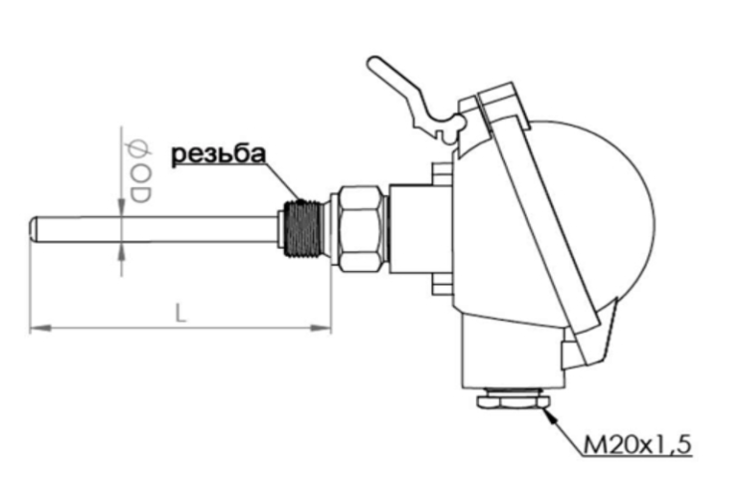
Рисунок 4-Датчик резьбовой без охлаждающей шейки

Заменяемая вставка термозонда с минеральной изоляцией проводников.
Термокарманвыполнен из нержавеющей стали AISI 316L.
Максимально допустимое давление процесса 40 бар.
Максимальная рабочая температура +250 °С
Класс защиты IP65.
-Датчик резьбовой с охлаждающей шейкой рисунок №5
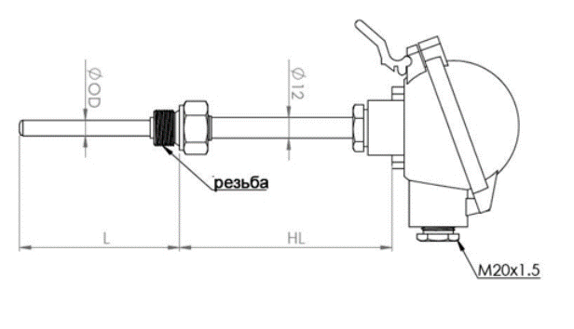
Рисунок 5- датчик резьбовой с охлаждающей шейкой

Заменяемая вставка термозонда с минеральной изоляцией проводников.
Термокарманвыполнен из нержавеющей стали AISI 316L.
Максимально допустимое давление процесса 40 бар.
Максимальная рабочая температура +550 °С ...+1250 °С
Минимальная рабочая температура -200 °С
Класс защиты IP65.
-Датчик температуры с кабелем с резьбовым креплением (рисунок 6)
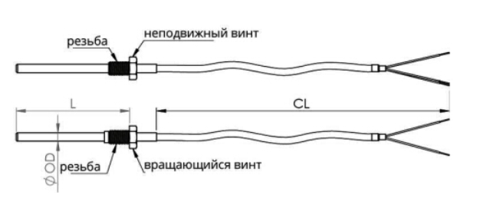
Рисунок 6-Датчик температуры с кабелем с резьбовым креплением

Диапазон температур -200 …+350 °С
-Накладной температурный датчик с креплением болтом (рисунок 7)
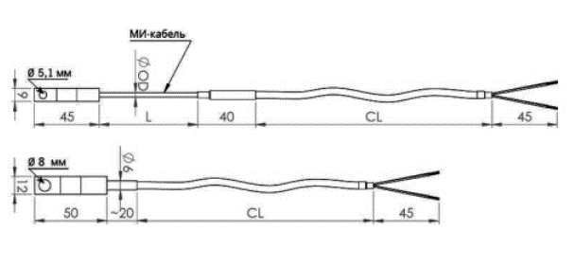
Рисунок 7- Накладной температурный датчик с креплением болтом

Диапазон температур, для термопар: -200…+1250 °С
Диапазон температур, Pt100: -200…+550 °С
Мы будем использовать: термометр сопротивления платиновый гр 100П длина монтажной части 160мм (рисунок 8)
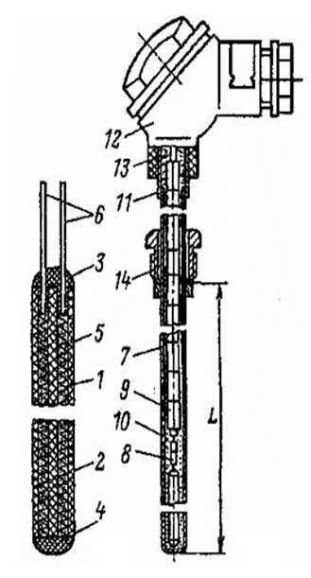
Рисунок 8- Термометр сопротивления платиновый гр 100П длина монтажной части 160мм

1Платиновая спираль; 2Фарфоровая трубка; 3Пробка; 4Тоже что и 3; 5Керамический порошок; 6Выводы чувствительного элемента; 7Защитный чехол чувствительного элемента; 8Выводные провода, изолированные защитными буксами; Тоже что и 8; 9Окись алюминия; 10Стальная втулка; 11Водозащитная головка; 12Уплотнение водозадающей головки; 13Крепежный штуцер

Переходим к выбору датчиков давления. Их так же, как и термодатчиков существует три основных вида:
- Датчики избыточного давления
- Датчики абсолютного давления
- Датчики избыточного давления-разряжения и заряжения
Каждая группа датчиков несет в себе определенные функции и предназначены для измерения определенных параметров:
-Датчики избыточного давления служат для замеров избыточного давления нефтепродуктов, масла, воды, газа, пара, воздуха. Основным давлением для этого устройства является атмосферное, поэтому одна сторона чувствительной мембраны соединяется с атмосферным воздухом.
-Датчик перепада давления (разности или дифференциального давлений) измеряет разность давлений между двумя точками среды, и используется для получения величины расхода жидкости, нефтепродуктов, пара и пр. При измерении давление подается с двух сторон мембраны, а величина выходного сигнала является пропорциональной разности их значений.
- Датчик гидростатического давления осуществляет измерение и выполняет преобразование величины давления среды в выходной сигнал постоянного тока. Чувствительный элемент такого прибора замеряет давление непосредственно столба жидкой среды.
Нас же интересуют датчики избыточного давления. Преобразователи избыточного давления (тензопреобразователи или датчики давления) применяются в распределительных сетях ЖКХ (вода, тепло), на тепловых пунктах, компрессорных станциях, в пищевой промышленности и др. Для нашего проекта нам понадобится ПД100-ДИ Мкоторый имеет основные функции:

- Измерение избыточного давления нейтральных к титану и нержавеющей стали сред (воздух, пар, различные жидкости)
- Преобразование избыточного давления в унифицированный сигнал постоянного тока 4...20 мА
- Верхний предел измеряемого давления – ряд значений от 25 кПа до 10 МПа
- Перегрузочная способность 200% от ВПИ
- Класс точности 0,5 или 1,0
- Хорошие показатели временной стабильности выходного сигнала
- Высокая степень защиты корпуса датчика давления – IP65
- Повышенная устойчивость к воздействию электромагнитных помех
Пример исполнения корпуса датчика ПД100-ДИ М представлен на рисунке 9
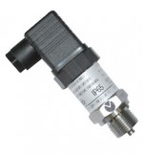
Рисунок 9- Датчик ПД100-ДИ м

Из многочисленного выбора исполняющих механизмов мы выбрали МЭО Ф-40. Механизмы МЭОФ предназначены для перемещения регулирующих органов в системах автоматического регулирования технологическими процессами в соответствии с командными сигналами автоматических регулирующих и управляющих устройств.
Механизмы МЭОФ передают крутящий момент арматуре при повороте.
Принцип работы механизмов заключается в преобразовании электрического сигнала, поступающего от регулирующего или управляющего устройства во вращательное перемещение выходного вала. Такие механизмы бывают двух видов рычажные и фланцевые:
-Фланцевые механизмы МЭОФ устанавливаются непосредственно на трубопроводной арматуре и соединяются со штоком регулирующего органа посредством втулки.
- Рычажные механизмы МЭО устанавливаются отдельно от регулирующего органа (трубопроводной арматуры и т.п.) и соединяются с регулирующим органом посредством соединительной тяги или другой промежуточной конструкции.Внешний вид и габариты МЭОФ-40 приведены на рисунке №10
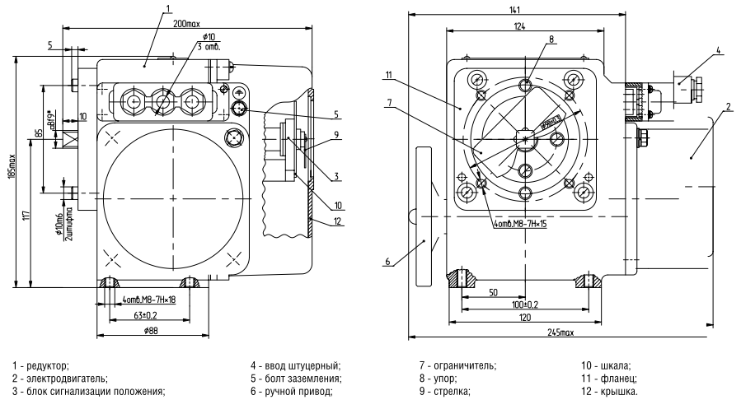
Схема МЭОФ-40 Рисунок 10

Теперь рассмотрим принцип работы нашего механизма более подробно.
Выбранный нами исполняющий механизм имеет различные модификации и исполнения в наше случае выбираем МЭО-16/25-0,63(У,Р,М)-93(К) где:
У – блок сигнализации положения токовый(БСПТ)
Р -блок сигнализации положения реостатный(БСПР)
М – блок концевых выключателей (БКВ)
Индекс (К)обозначает, что данный механизм изготавливается в двух исполнениях: воднофазном или трехфазном (в нашем случае однофазное исполнение).
Наше устройство оснащено синхронным электродвигателем ДСР110-0,5-187,5 в однофазном исполнении технические данные по нашему механизму приведены в таблице №1
Таблица 1 - Технические характеристики МЭО-40
Условное обозначение механизма | Номинальный крутящий момент на выходном валу, Nm | Номинальное время полного хода выходного вала, s | Номинальный полный ход выходного вала, r | Тип электродвигателя | Потребляемая мощность W | Масса, kg
МЭО-16/25-0,63(У,Р,М)-93(К) | 16 | 25 | 0,63 | ДСР110-0,5-187,5 | 104 | 7,5
Краткие технические характеристики синхронного электродвигателя ДСР110-0,5-187,5(к), установленном в механизме, приведены в таблице №2

Таблица 2 - технические характеристик электродвигателя ДСР110-0,5-187,5(К)
Параметры питающей сети |  | Номинальный момент, N*m | Частота вращения min-¹ | Потребляемаямощность, W | Номинальный ток ,А
Напряжение, U | Частота, Hz
220 | 50 | 0,5 | 187,5 | 80 | 0,6
Принципиальные схемы подключения питания, блока концевых выключателей и диаграмма работы микровыключателей представлены на рисунках 11, 12, 13.
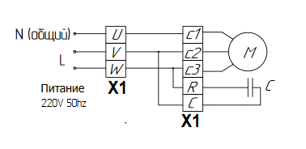
Схема подключения питания Рисунок 11
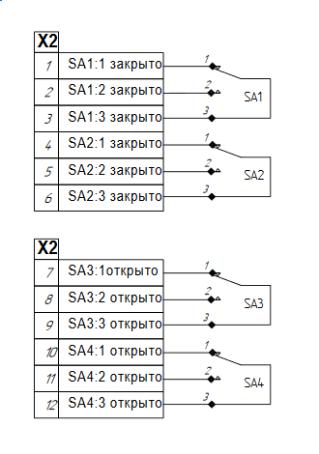
Схема подключения блока концевых выключателей рисунок 12
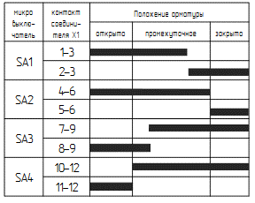
Диаграмма работы микровыключателей Рисунок 13

2.3 Выбор блока преобразования каналов связи и счетных устройств их принцип работы
В качестве блока преобразования каналов связи и счетных устройств будем использовать тепловычеслитель ВКТ-7-04. Так как в отличие от других тепловычислителей моделей ВКТ наш вычислитель имеет:
-Приемлемую стоимость что позволит сократить сроки окупаемости проекта
-Выход для подключения датчиков объёма, температуры и давления
-Интерфейс передачи данных RS485
-Может однавременно принимать данные с нескольких ресурсов
Назначения тепловычислителя ВКТ-7-04 учет, регистрация, дистанционный мониторинг теплопотребления и параметров теплоносителя в двух закрытых и открытых системах водяного теплоснабжения, каждая из которых может содержать трубопроводы: подающий, обратный и ГВС, подпитки либо питьевой воды.

СПИСОК ИСПОЛЬЗОВАННЫХ ИСТОЧНИКОВ
- Автоматизация учета и управления энергопотреблением : Настольная кн. энергетика. - Пермь: Звезда, 1998.
- АхтямовЭ. И. Комплексный учет энергоресурсов //Электро. Сер. 2. - 2015. - N 6. - С. 2 - 7.
- Андриевская Н. В.Нормирование энергоресурсов как инструмент планирования и энергосбережения / Н. В. Андриевская, А. В. Ромодин, Е. С. Мокроусова // Материалы III Всероссийской научно-технической интернет-конференции "Энергетика. Инновационные направления в энергетике. CALS-технологии в энергетике", Пермь, 2-30 нояб. 2009 г. - Пермь: , Изд-во ПГТУ, , 2010. - С. 114-125.
- Демьянов С.В. Система автоматизированного учета энергоресурсов на ОАО «БМЗ – Управляющая компания холдинга «БМК //Научно-техническая информация. Сер. 11. - 2018. - N 25. - С. 3 - 10.
- Казачков В. С., Когут С. А. Учет энергоресурсов на предприятиях железнодорожного транспорта на основе АСКУЭ //Электрик. Сер. 6. - 2018. - N 1. - С. 15 - 19.
- Невокшенов А.Ю., Удовик А.В., Щелканов С. К. Принцип построения автоматизированной системы учета энергоресурсов на машиностроительных предприятиях.//Электрооборудование эксплуатация и ремонт. Сер. 9.–2018.-N 9.-С. 29 - 35.
- Стрельников Н. А. Энергосбережение : учебник для вузов / Н. А. Стрельников. - Новосибирск: Изд-во НГТУ, 2011.
- Микропроцессорные счётчики электрической энергии / И. Г. Друзьякин, А. Н. Лыков. - Пермь: , Изд-во ПНИПУ, 2011. - (Микропроцессорные средства автоматизации энергетических систем : учебное пособие : [в 2 ч.]; Ч. 1).
- Современная теплоэнергетика / А. Д. Трухний [и др.]. - Москва: ,Издат. дом МЭИ, 2008. - (Основы современной энергетики : учебник для вузов : в 2 т.; Т. 1).
- Сазанов Б. В. Теплоэнергетические системы промышленных предприятий : учебное пособие для вузов / Б. В. Сазанов, В. И. Ситас. - Москва: Энергоатомиздат, 1990.
- Соскин Э. А. Автоматизация управления промышленным энергоснабжением / Э. А. Соскин, Э. А. Киреева. - Москва: Энергоатомиздат, 1990.
- Титаренко, О.Н.,Куликова, Н.А., Чуклин, А.А.Автоматизация учета потребления электроэнергии в бытовом секторе как одно из важных направлений энергосбережения в электроэнергетике) //Научно-техническая информация. Сер. 1. - 2015. - N 3. - С. 8 - 19.
- Приборы для измерения расхода. - Санкт-Петербург: ,Б.и., 1999. - (Приборы, системы и средства автоматизации технологических процессов : каталог (номенклатурный справочник); Т. 1).
- Петров, И.В. Программируемые контроллеры. Стандартные языки и приемы прикладного программирования / И.В. Петров; под ред. проф. В.П. Дьяконова. – М.: СОЛОН-Пресс, 2004. – 256 с.
- Энергосбережение в теплоэнергетике и теплотехнологиях : учебник для вузов / О. Л. Данилов [и др.]. - Москва: Издат. дом МЭИ, 2011.

